Скипина Алёна Сергеевна
Воспитатель, МАУДО "Детский сад 9" г. Ялуторовск.
Половникова Татьяна Васильевна
Воспитатель, МАУДО "Детский сад 9" г. Ялуторовск.

Праздник «ПДДешки»
Наши ребята идут в детски сад
Наши ребята очень спешат,
Хоть у вас терпенья нет,
Подождите- красный свет!
Желтый свет на пути- приготовьтесь в путь идти!
Свет зеленый впереди- вот теперь переходи!

Первый вопрос задаваемый детьми дошкольниками по ПДД «Где же взять , эти правила?» именно для объяснения этого в нашем детском саду была проведена неделя ППД, на этой неделе мы провели много сюжетно- ролевых игр, дидактических и т.д,; так же нами был устроен праздник ПДДешки, именно на этом празднике дети смогли показать свои знания о ПДД.
ПДДешка оказалась не знающей правил дорожного движения, плакала на остановке, не зная как пройти проезжую часть и написала детям в детский сад, они пришли ей на помощь.
Дети рассказали ПДДешке, где можно пройти проезжую часть.
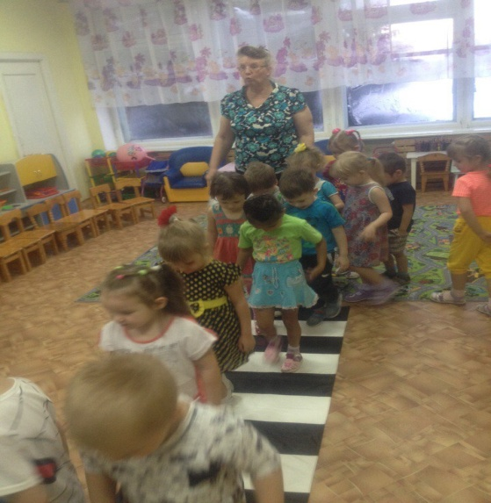
Добравшись до детского сада, дети устали и захотели поиграть и устроить езду на автомобилях, ПДДешка снова запуталась и предложила им поиграть на проезжей части дороги, но дети все знают и ей объясняют:- «.. что на проезжей части играть не как нельзя!» и уходят на игровую площадку.
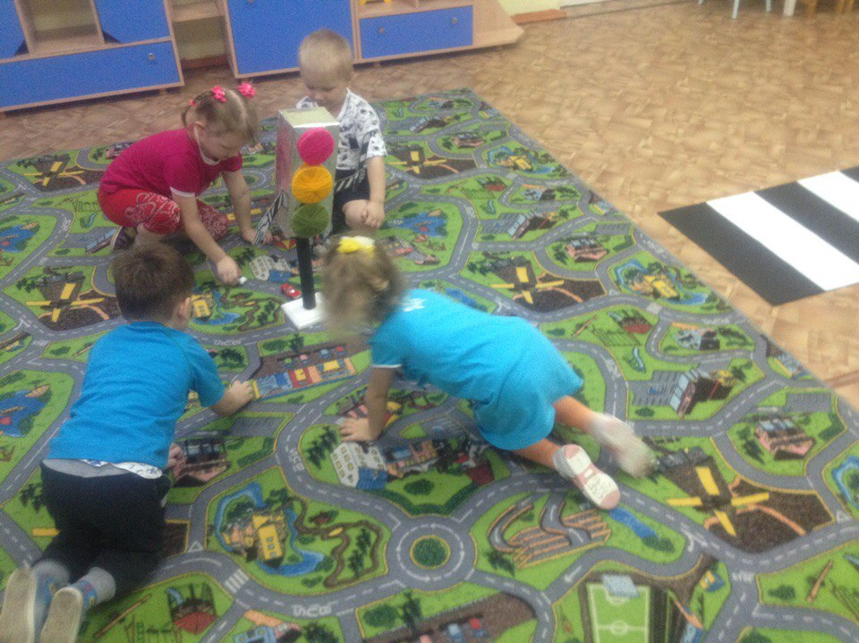
Играя с детьми ПДДешка смогла разобраться с правилами дорожного движения и больше никогда не играла на проезжей части, переходила дорогу по пешеходному переходу и по сигналу светофора.

